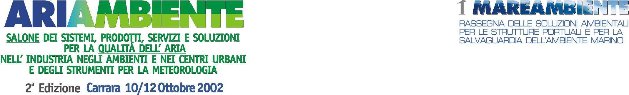
Comunicato Stampa n 4, 8 Ottobre 2002

Decreto della Regione: da giovedì targhe alterne

in tutta l’area omogenea fiorentina
Lo ha annunciato ad Ariambiente l’assessore Franci. Domani la firma del presidente Martini. Il provvedimento applicabile in tutta la Toscana

Firenze – Dopo ben 6 giorni di inquinamento atmosferico largamente superiore ai livelli di legge, il presidente della Regione Toscana, Claudio Martini ha deciso: domani firmerà un decreto di stato di allarme ambientale in tutta la cosiddetta Area Omogenea fiorentina ordinando il regime di targhe alterne a partire da giovedì 10 ottobre. Il provvedimento riguarda i comuni di Firenze, Bagno a Ripoli, Scandicci, Campi Bisenzio, Sesto Fiorentino, Lastra a Signa, Signa e Calenzano.
La notizia è stata data stamani dall’assessore regionale all’ambiente, Tommaso Franci, nel corso della conferenza stampa di presentazione di Ariambiente, la manifestazione ecologista in programma proprio da giovedì a Marina di Carrara, che ospiterà, tra l’altro, una conferenza regionale sulla qualità dell’aria organizzata dalla Regione Toscana e una conferenza nazionale sulle polveri fini, il famigerato PM10.
“Il PM10 è appunto all’origine del decreto del presidente Martini”, ha commentato Franci, “Si tratta della norma più restrittiva tra quelle finora emanate in Italia Prevede l’applicazione automatica delle targhe alterne dopo solo 5 giorni di superamento dei valori limite e riguarda anche molti altri centri della Toscana”.
Se dovessero verificarsi queste condizioni estreme e nell’eventuale mancanza di provvedimenti delle autorità comunali il decreto si applica infatti anche a Arezzo, Livorno, Lucca, Pisa, Prato, Grosseto, Siena, Pistoia, Massa, Pontedera, Empoli, Montelupo, Viareggio, Cascina, S. Croce e Piombino.
Ulteriori particolari saranno forniti domani dallo stesso presidente Martini. Il blocco previsto dal 10 ottobre sarà ovviamente disdetto in presenza di significativi mutamenti delle condizioni atmosferiche.
Presentando Ariambiente, l’assessore Franci ha inoltre annunciato i risultati dell’Inventario Regionale delle Sorgenti di Emissione in Aria Ambiente (IRSE), dati riferiti al quinquennio 1995 – 2000, dunque molto significativi. In materia è la prima ricerca di queste dimensioni mai fatta in Italia. Secondo l’inventario i successi maggiori delle politiche ambientali sono dovuti a una serie di fattori che hanno coinvolto essenzialmente il settore trasporti, il mondo della produzione e quello dei combustibili da riscaldamento. Per i trasporti, sono stati importanti sia l’arrivo sul mercato di veicoli catalizzati (oggi sono 2 su 3) capaci di limitare drasticamente l’inquinamento, sia le nuove benzine a basso tenore di benzene. Nelle attività economiche hanno inciso gli interventi sui grandi impianti industriali e il minor uso in agricoltura di fertilizzanti azotati. Per il riscaldamento domestico è stato decisivo il passaggio dagli oli combustibili al gas.
La punta massima di abbattimento delle emissioni totali (poco meno di un terzo) riguarda appunto il benzene (C₆H₆). Il calo dell’ossido di zolfo ha toccato invece il 20% e quello dell’ossido di carbonio e dell’ammoniaca il 16%. In netta diminuzione anche i valori dell’ossido di azoto (-14%) e del metano (-9%). Assai poco significativo il trend dei composti organici volatili (appena -1,5%). I guai cominciano purtroppo con le polveri fini e con il protossido di azoto (entrambi +14%) e con l’anidride carbonica che si assesta a +3%, tutti dati che l’IRSE giudica molto significativi. Protossido di azoto, anidride carbonica e metano sono peraltro i gas che contribuiscono a creare l’effetto serra.
Questi dati relativi all’intera Toscana, ha aggiunto l’assessore, trovano conferma anche nei trend di alcune città: benzene, azoto e metano sono in calo sensibile a Firenze, Pistoia, Livorno e Arezzo. A Firenze, la sola per cui il dato seguente è disponibile, il PM10 è invece aumentato di oltre il 15%.

Ufficio stampa: Catola & Partners, via degli Artisti 15/b - 50132 Firenze
Tel. & fax : 055.5522867 , 055.5522892 Fax 055.5534865 E.mail: r.catola@flashnet.it

Carrarafiere, viale Galilei 133, Marina di Carrara (MS) Tel. 0585.787963 – 0585.634105 Fax 0585. 787602
Web: www.ariambiente.com E.mail: info@carrarafiere.com

